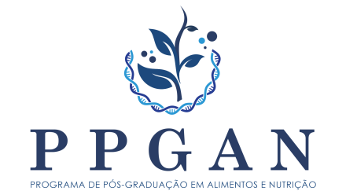

UNIVERSIDADE FEDERAL DO ESTADO DO RIO DE JANEIRO – UNIRIO

CENTRO DE CIÊNCIAS BIOLÓGICAS E DA SAÚDE – CCBS

PROGRAMA DE PÓS-GRADUAÇÃO EM ALIMENTOS E NUTRIÇÃO – PPGAN

**DECLARAÇÃO**

# Declaro para os devidos fins que o (a) Prof.(a) XXX XXX participou como coorientador (a) do trabalho de dissertação de mestrado intitulado: “XXXXXXXXXXXXXXXXX”, do (a) aluno (a) XXXXXXXXX, do Programa de Pós-Graduação em Alimentos e Nutrição da UNIRIO.

**OBS.: Assinaturas do Orientador e da Coordenação serão feitas digitalmente**

Rio de Janeiro, XX de XXXXX de 2021.